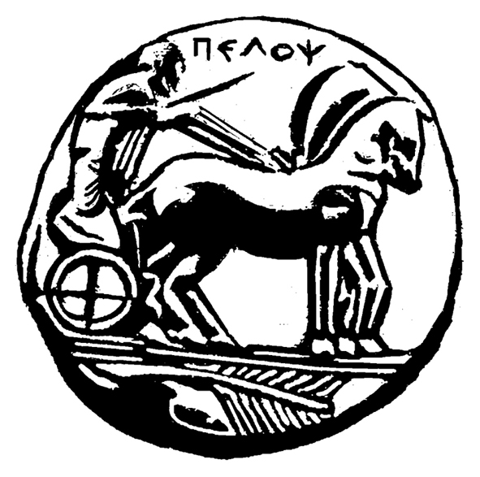
ΠΑΝΕΠΙΣΤΗΜΙΟ ΠΕΛΟΠΟΝΝΗΣΟΥ
ΣΧΟΛΗ ΚΑΛΩΝ ΤΕΧΝΩΝ
ΤΜΗΜΑ ΘΕΑΤΡΙΚΩΝ ΣΠΟΥΔΩΝ
ΠΡΟΓΡΑΜΜΑ ΜΕΤΑΠΤΥΧΙΑΚΩΝ ΣΠΟΥΔΩΝ
«Δραματική Τέχνη και Παραστατικές Τέχνες στην Εκπαίδευση και Δια Βίου Μάθηση – (ΠΜΣ – ΔΡΑ.ΤΕ.Π.Τ.Ε.)

Δελτίο Τύπου
ΒΙΩΜΑΤΙΚΟ ΕΡΓΑΣΤΗΡΙ ΜΕ ΟΜΑΔΕΣ ΕΝΗΛΙΚΩΝ
Παρασκευή 3 Ιουλίου 2015, 7.30 μ.μ.
Κ.Α.Π.Η. ΝΕΑΣ ΚΙΟΥ

To Πρόγραμμα Μεταπτυχιακών Σπουδών «Δραματική Τέχνη και Παραστατικές Τέχνες στην Εκπαίδευση και Δια Βίου Μάθηση – (ΠΜΣ – ΔΡΑ.ΤΕ.Π.Τ.Ε.) σε συνεργασία με το Κ.Α.Π.Η. Νέας Κίου πραγματοποιούν βιωματικό πρόγραμμα εκπαίδευσης ενηλίκων με στόχο την ανάκληση της μνήμης των προσφύγων της περιοχής που αφορά στην περίοδο της εγκατάστασης στην καινούρια πατρίδα μετά τη μικρασιατική καταστροφή.

Η βιωματική δράση στηρίζεται στο διήγημα με τίτλο «Το νερό» της Εύας Γιαγκιόζη, το οποίο αποτέλεσε τη λογοτεχνική αποτύπωση της εθνογραφικής έρευνας που πραγματοποίησαν οι ερευνήτριες, καταγράφοντας μαρτυρίες υπό μορφή συνέντευξης, υπερηλίκων της περιοχής. Η δραματοποιημένη αφήγηση, υπό τους ήχους του μαντολίνου, θα υποστηριχθεί από τις εμψυχώτριες Εύα Γιαγκιόζη και Σοφία Στενού. Η δράση θα ολοκληρωθεί με τη συμμετοχή στη διαδικασία των υπερηλίκων του Κ.Α.Π.Η.
Η εκδήλωση είναι ανοιχτή για το κοινό.

H Διευθύντρια του
Προγράμματος Μεταπτυχιακού Σπουδών

Καθηγήτρια Άλκηστις Κοντογιάννη

